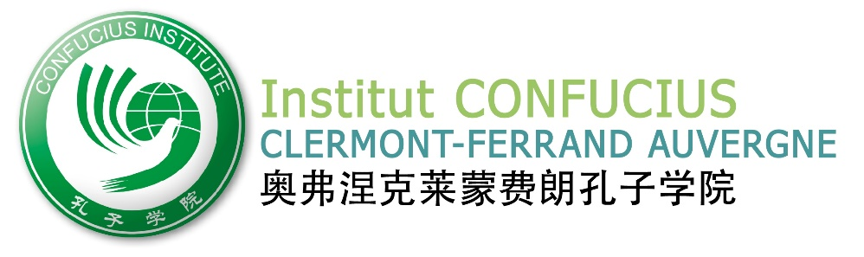

**Programme 9ème semaine culturelle chinoise**

Une semaine riche en évènements autour de la Chine ! L’occasion de découvrir ou redécouvrir plusieurs aspects de la culture chinoise. Avec le soutien de ses partenaires institutionnels français et chinois, l’Institut Confucius est heureux de vous présenter le programme de la 9ème semaine culturelle chinoise en partenariat avec Clermont-Communauté ; l’Ecole des Arts Chinois du Spectacle ; l’Association Sauve Qui Peut le Cinéma ; Le Réseau Canopé ; l’Agence de presse Chine-Nouvelle et les élèves du Lycée d’Enseignement Supérieur de Vichy.

*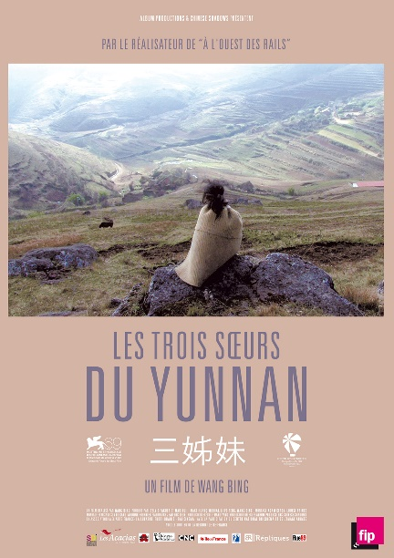***Lundi 21 Septembre – 18h30**

Documentaire: « Les trois sœurs du Yunnan » de Wang Bing.

*Trois jeunes sœurs vivent dans les montagnes de la Province du Yunnan, une région rurale et isolée, loin du développement des villes. Alors que leur père est parti en ville pour chercher du travail, Ying,10 ans, s’occupe seule de ses soeurs Zhen, 6 ans, et Fen, 4 ans.  
La caméra de Wang Bing observe et accompagne durant plusieurs mois leur vie quotidienne.*

La Jetée : 6 Place Michel de l’Hospital, Clermont-Ferrand

**Séance gratuite** : Nombre de place limitée. Durée 2h30

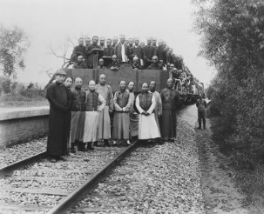**Mardi 22 Septembre – 18h00**

Vernissage Exposition « La Chine au Quotidien-100 ans de photographies par l’Agence Chine-Nouvelle »

*Une quarantaine de photographies prises par les journalistes de l’Agence Chine Nouvelle, au cours des 100 dernières années.*

*Derrière ces scènes de vie quotidiennes, ces évènements populaires, ces archives, qui pour certaines sont publiées pour la première fois, témoignent des profonds changements dont la Chine a été témoin.*

CANOPE : 15 Rue d’Amboise, Clermont-Ferrand

**Exposition du 14 Sept. au 14 Octobre 2015**

du Lundi au Jeudi 8h30 - 17h30 Vendredi 8h30- 17h

**Entrée libre**

*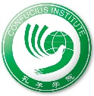Institut Confucius Clermont-Ferrand Auvergne 04 73 14 11 27*

*40 Avenue de Grande Bretagne, 63000 Clermont-Ferrand*

[*contact@confucius-clermont-auvergne.org*](mailto:contact@confucius-clermont-auvergne.org)[*www.contact-clermont-auvergne.org*](http://www.contact-clermont-auvergne.org)

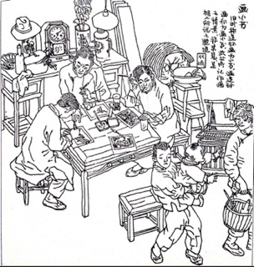**Mercredi 23 Septembre – 18h30**

Conférence – Diaporama : Histoire de la BD en Chine par Albert Helly

*Enseignant puis voyageur, à la retraite, Albert Helly s’est pris de passion pour la Chine. Il étudie le chinois depuis 2004, et fait des séjours réguliers en Chine depuis plusieurs années.*

*Cette conférence qui dresse un panorama de la bande dessinée en Chine depuis ses origines, dans les années 20, jusqu’à l’arrivée des mangas est enrichie par des entretiens réalisés avec plusieurs auteurs de BD, Li Kunwu, Zhang Xiao Yu, Chu Mi, Nie Jun, Jian YI. Ces entretiens se retrouvent dans la rubrique « Arts et Lettres » du Forum internet « Chine et Francophonie* ».

*Dès 1920 le PC chinois considère la BD comme un instrument et de propagande et d’éducation.*

*L’histoire de la BD en Chine est intimément liée*

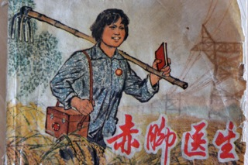*- à la peinture traditionnelle chinoise,*

*- aux grandes oeuvres de la littérature chinoise classique,*

*- à l’évolution des techniques d’imprimerie.*

*- à l’évolution des idées politiques.*

Amphithéâtre Paul Collomp, Université Blaise Pascal

**Entrée libre**

**Jeudi 24 Septembre - 19h00**

* Documentaire : « Des tréteaux en plein vent » de Marie-Claire Quiquemelle

*Tourné en novembre 1987 dans le Hebei, province du nord de la Chine, ce film suit la tournée et la vie quotidienne d'une troupe itinérante de théâtre, qui rencontre un grand succès auprès des populations paysannes et ouvrières depuis que ces formes de théâtre traditionnelles sont à nouveau autorisées.* *A la différence de l'opéra de Pékin, le Pingju associe la langue parlée au chant. Instruments de musique, chants et danses ancestraux, maquillages, costumes et coiffures au raffinement extrême... Sous un chapiteau de fortune, la tradition culturelle reprend ses droits, pour le bonheur de tous.*

* Documentaire : « Petite chronique d’un calligraphe en Chine » de Xavier Simon

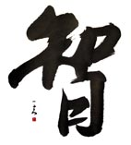

*Sous la forme d'une chronique, ce film fait revivre l'expérience d'André Kneib, artiste français et sinologue venu en Chine pour s'initier à la calligraphie moderne et traditionnelle auprès du maître Ding Hao. Des extraits de son journal en voix off exposent sa quête artistique et personnelle, et rendent compte des étapes de son apprentissage et de l'évolution de son travail.  
L'historique de la calligraphie chinoise est dressé par Ding Hao qui en explique les différents styles. Frémissant d'une émotion mal contenue, il raconte son itinéraire personnel marqué par la Révolution culturelle et précise comment la calligraphie lui a permis de résister et d'exprimer sa rancoeur et sa colère.*

*Ces deux documentaires ont été présentés à la cinémathèque du Musée Guimet.*

La Jetée : 6 Place Michel de l’Hospital, Clermont-Ferrand

**Séance gratuite** : Nombre de place limité. Durée 1h30

*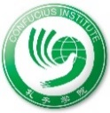Institut Confucius Clermont-Ferrand Auvergne 04 73 14 11 27*

*40 Avenue de Grande Bretagne, 63000 Clermont-Ferrand*

[*contact@confucius-clermont-auvergne.org*](mailto:contact@confucius-clermont-auvergne.org)[*www.contact-clermont-auvergne.org*](http://www.contact-clermont-auvergne.org)

**Vendredi 25 Septembre – 19h00**

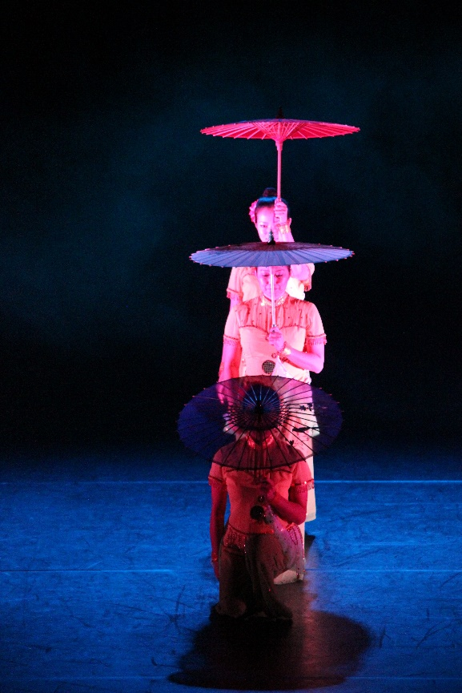Spectacle de danses et acrobaties chinoises par l’Ecole des Arts Chinois du Spectacle de Paris.

*Pour la première fois à Clermont-Ferrand, un spectacle inspiré par les traditions du cirque chinois, composé d’une suite vivante de tableaux colorés, mêlant danses traditionnelles et acrobaties.*

*La danse des ombrelles exprime le raffinement ancien de l’Empire du Milieu, la danse des rubans, la vie simple et joyeuse dans les campagnes… L’antipodiste rappelle l’une des grandes traditions du cirque chinois…*

*Enchaînement d’une heure de spectacle parfaitement réglé avec énergie, douceur et virtuosité…*

*Héritière des traditions du cirque chinois et de l’opéra, Liu Weiwei dirige l’Ecole des Arts Chinois du Spectacle, installé en France depuis bientôt 15 ans.*

*L’Ecole a accueilli et formé de nombreux artistes issus de toutes esthétiques, certains professionnels du monde du cirque venant y trouver un complément nécessaire à leur formation.*

*Liu Weiwei repère et accompagne acrobates, jongleurs, antipodistes et danseurs, transmettant un savoir reçu lors de ses années au Cirque National de Pékin, la plus prestigieuse institution de Chine.*

Espace Nelson Mandela, 33 Rue Tourrette, Clermont-Ferrand

**Nombre de place limité : Tarif unique 5 € (billet en prévente à l’Institut)**

**Samedi 26 Septembre – 10h00 à 18h00 « Journée Institut Confucius »**

*Pour la deuxième année consécutive l’Institut Confucius Clermont-Ferrand Auvergne fêtera l’anniversaire de l’ouverture du tout premier Institut Confucius inauguré il y a 11 ans en Corée du Sud. Depuis, près de 475 Instituts dans le monde ont offert des cours de chinois à presque 2 millions d’apprenants. La mission des Instituts Confucius est aussi de faire découvrir la culture chinoise, c’est ainsi que l’Institut Confucius vous accueillera toute la journée du samedi 26 Septembre sur la Place de Jaude à Clermont-Ferrand, à l’occasion du Forum des Associations organisé par la Ville.*

***Classe de chinois - Démonstration et atelier de calligraphie et peinture chinoise - Guirlande de messages - Atelier maquillage pour enfant par les élèves de l’Ecole des métiers de l’esthétisme de Vichy - Baguettes chinoises – Jeux de puzzle des caractères chinois – Film documentaire ….***

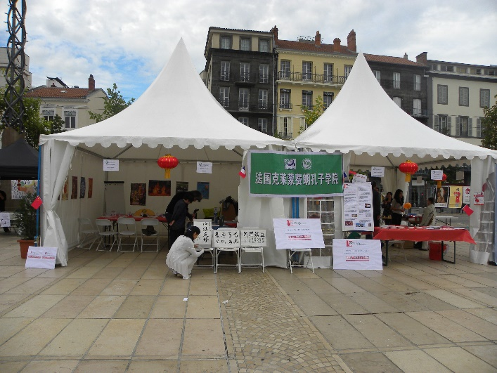

Place de Jaude, Clermont-Ferrand

**Ateliers gratuits et ouverts à tous**

*Institut Confucius Clermont-Ferrand Auvergne*

*04 73 14 11 27*

[*contact@confucius-clermont-auvergne.org*](mailto:contact@confucius-clermont-auvergne.org)[*www.contact-clermont-auvergne.org*](http://www.contact-clermont-auvergne.org)



